Муниципальное бюджетное дошкольное образовательное учреждение
«Детский сад комбинированного вида №1» Алексеевского городского округа

Занятие
по подготовке детей к школе

Педагог-психолог
Лобзенко Яна Владимировна

Уважаемые родители! Я предлагаю вам вместе со своими детьми выполнить несколько заданий по подготовке к школе и проверить их знания.

Задание 1: «Кто знает, пусть продолжает»
Цель: упражнять в классификации живой природы.
Вы называете обобщающее слово, а ребёнок слова относящиеся к данному значению.
Например: насекомые это……… (муха, жук и т.д);
домашние животные это……;
дикие птицы это….;
дикие животные это….;
цветы это……;
домашние птицы это….
Затем поменяйтесь: вы называете животных, насекомых, птиц, цветы и спрашиваете, как назвать это одним словом.

Задание 2: «Назови ласково».
Вы называете ребёнку любые слова, а он должен назвать их ласково. Например: мяч-мячик, солнце-солнышко и т.д.

Задание 3: Выполните с ребёнком данное задание. В пустых клетках дорисуйте недостающие фигуры.
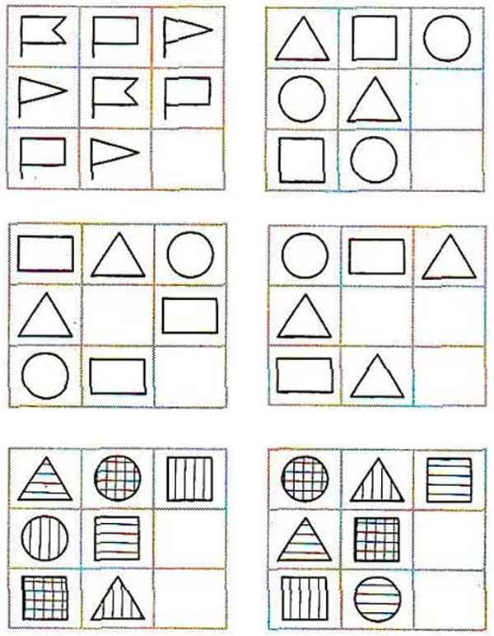

Задание 4: Выполните с ребёнком физкультминутку:
Поднимайте плечики,
Прыгайте, кузнечики.
Прыг-скок, прыг-скок.
Энергичные движения плечами.
Стоп! Сели.
Травушку покушали
Тишину послушали.
Приседание.
Выше. Выше. Высоко.
Прыгай на носках легко!

Задание 5: Повторите с ребёнком понятия «право», «лево».
Например: покажи правую руку, левое ухо, правую ногу, левую руку, правую щёку, посмотри влево, повернись вправо и т.д.

